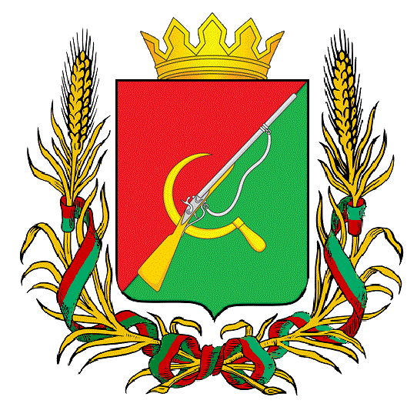

# **ПРЕДСТАВИТЕЛЬНОЕ СОБРАНИЕ**

# **ЩИГРОВСКОГО РАЙОНА КУРСКОЙ ОБЛАСТИ**

# (пятого созыва)

## Р Е Ш Е Н И Е

г. Щигры

### от 22 мая 2025г. № 155-5-ПС

**О проведении публичных слушаний по проекту отчета «Об исполнении бюджета муниципального района «Щигровский район» Курской области**

**за 2024 год»**

В соответствии со статьей 28 Федерального закона Российской Федерации от 06.10.2003г № 131-ФЗ «Об общих принципах организации местного самоуправления в Российской Федерации», Уставом муниципального района «Щигровский район» Курской области Представительное Собрание Щигровского района Курской области **РЕШИЛО:**

1.Провести публичные слушания по проекту отчета «Об исполнении бюджета муниципального района «Щигровский район» Курской области за 2024 год» 17 июня 2025 года в 10 часов 00 минут по адресу – 306538, Курская область, Щигровский район, Озерский сельсовет, п. Плодовый, здание филиала МКРУК «Щигровского РДК» Озерский сельский дом культуры».

2.Утвердить прилагаемый состав комиссии по организации и проведению публичных слушаний по проекту отчета «Об исполнении бюджета муниципального района «Щигровский район» Курской области за 2024 год» (приложение№1).

3.Обнародовать настоящее решение.

Председатель

Представительного Собрания Н.Н. Шашков

Щигровского района Курской области

Глава Щигровского района

Курской области Ю. И. Астахов

Приложение №1

к решению Представительного Собрания

Щигровского района Курской области

от «22» мая 2025 года

№ 155-5- ПС

С О С Т А В

комиссии по проведению публичных слушаний по проекту отчета

«Об исполнении бюджета муниципального района «Щигровский район» Курской области

за 2024 год»

Шашков Н.Н. Председатель Представительного Собрания

Щигровского района Курской области

Кретова Е. Н. Глава Озерского сельсовета

Горлова Г. Г. Начальника Управления финансов Администрации Щигровского района

Гринева М.Н. Руководитель аппарата Представительного Собрания